Mô hình Use case

Phần mềm quản lý quán Karaoke

Version 1.1

Mục lục

1. Sơ đồ Use-case 4

2. Danh sách các Actor 4

3. Danh sách các Use-case 4

4. Đặc tả Use-case 5

4.1 Đặc tả Use-case “Quản lý menu sản phẩm phụ” 5

4.2 Đặc tả Use-case “Quản lý danh sách phòng hát” 6

4.3 Đặc tả Use-case “Xem báo cáo, thống kê” 6

4.4 Đặc tả Use-case “Quản lý khách hàng” 7

4.5 Đặc tả Use-case “Ghi nhận thông tin đặt phòng” 8

4.6 Đặc tả Use-case “Cho thuê phòng” 9

4.7 Đặc tả Use-case “Tính tiền” 9

4.8 Đặc tả Use-case “Tạo hóa đơn, in hóa đơn” 10

# Sơ đồ Use-case

*Sơ đồ Use case*

*Phần mềm quản lý quán Karaoke*

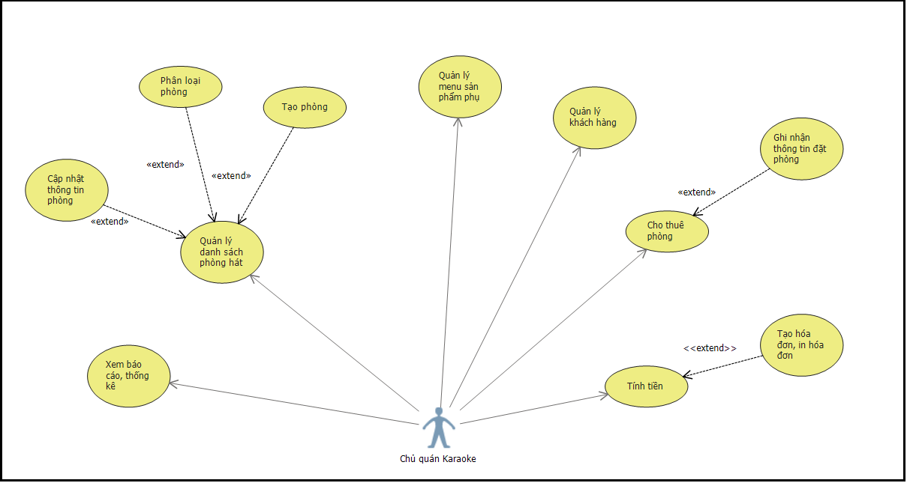

# Danh sách các Actor

|  |  |  |
| --- | --- | --- |
| STT | Tên Actor | Ý nghĩa/Ghi chú |
| 1 | Chủ quán Karaoke | Người quản lý tất cả mọi hoạt động của quán Karaoke |

# Danh sách các Use-case

|  |  |  |
| --- | --- | --- |
| STT | Tên Use-case | Ý nghĩa/Ghi chú |
| 1 | Quản lý menu sản phẩm phụ |  |
| 2 | Quản lý danh sách phòng hát |  |
| 3 | Xem báo cáo thống kê |  |
| 4 | Quản lý khách hàng |  |
| 5 | Ghi nhận thông tin đặt phòng |  |
| 6 | Cho thuê phòng |  |
| 7 | Tính tiền |  |
| 8 | Tạo hóa đơn, in hóa đơn |  |
| 9 | Đặt phòng hát |  |
|  |  |  |
|  |  |  |
|  |  |  |

# Đặc tả Use-case

## Đặc tả Use-case “Quản lý menu sản phẩm phụ”

### **Tóm tắt**

* Người sử dụng Use case: Chủ quán Karaoke
* Chức năng: Quản lý các sản phẩm phụ như các món ăn, nước uống,…
* Ý nghĩa : Chủ quán sử dụng chức năng này để quản lý menu sản phẩm hiện có của quán

### **Dòng sự kiện**

#### Dòng sự kiện chính

1. *Chủ quán mở chương trình lên, vào mục quản lý menu*
2. *Hệ thống hiển thị danh sách sản phẩm phụ ra màn hình*
3. *Chủ quán thực hiện thêm mới sản phẩm hoặc sửa thông tin hay xóa sản phẩm khỏi CSDL*
4. *Thêm, xóa , sửa thành công, Hệ thống cập nhập lại menu sản phẩm hiện có và thông báo cập nhật thành công*

#### Các dòng sự kiện khác

*“Không có”*

### **Các yêu cầu đặc biệt**

*“Không có”*

### **Trạng thái hệ thống khi bắt đầu thực hiện Use-case**

*- Người sử dụng phải khởi động phần mềm,*

*- Phần mềm đang chạy ổn định và đợi lệnh*

### **Trạng thái hệ thống sau khi thực hiện Use-case**

* Màn hình hiển thị kết quả thực hiện thành công, về trạng thái chờ.

.

### **Điểm mở rộng**

*“Không có”*

## Đặc tả Use-case “Quản lý danh sách phòng hát”

### **Tóm tắt**

* Người sử dụng Use case: Chủ quán Karaoke
* Chức năng: Quản lý các danh sách phòng hát
* Ý nghĩa : Chủ quán sử dụng chức năng này để quản lý danh sách phòng hát hiện có của quán

### **Dòng sự kiện**

#### Dòng sự kiện chính

1. *Chủ quán mở chương trình lên, vào mục quản lý danh sách phòng hát*
2. *Hệ thống hiển thị danh sách phòng hát ra màn hình*
3. *Chủ quán thực hiện thêm mới thông tin phòng hát hoặc sửa thông tin hay xóa thông tin phòng hát khỏi CSDL*
4. *Thêm, xóa , sửa thành công, Hệ thống cập nhập lại danh sách phòng hát hiện có và thông báo cập nhật thành công*

#### Các dòng sự kiện khác

*“Không có”*

### **Các yêu cầu đặc biệt**

*“Không có”*

### **Trạng thái hệ thống khi bắt đầu thực hiện Use-case**

*Người sử dụng phải khởi động phần mềm, chạy ổn định .*

### **Trạng thái hệ thống sau khi thực hiện Use-case**

* Màn hình hiển thị kết quả thực hiện thành công, về trạng thái chờ.

.

### **Điểm mở rộng**

*-* Khi quản lý phòng hát chủ quán có thể thực hiện các chức năng:

+ Tạo phòng hát mới, nhập thông tin về giá, mã số phòng,…

+ Phân loại lại phòng (Vip, Thường)

+ Cập nhật thông tin phòng hát, : giá, loại phòng, tên phòng,..

## Đặc tả Use-case “Xem báo cáo, thống kê”

### **Tóm tắt**

* Người sử dụng Use case: Chủ quán Karaoke
* Chức năng: Xem báo cáo, thống kê doanh thu của quán
* Ý nghĩa : Hệ thống thống kê dữ liệu giúp chủ quán dễ dàng xem được doanh thu trong ngày, tuần, tháng

### **Dòng sự kiện**

#### Dòng sự kiện chính

1. *Chủ quán mở chương trình lên, vào mục Xem báo cáo*
2. *Chủ quán chọn khoảng thời gian mà chủ quán muốn xem báo cáo*
3. *Hệ thống hiển thị báo cáo thống kê doanh thu, trong khoảng thời gian mà chủ quán đã xác định*

#### Các dòng sự kiện khác

*“Không có”*

### **Các yêu cầu đặc biệt**

*“Không có”*

### **Trạng thái hệ thống khi bắt đầu thực hiện Use-case**

*- Người sử dụng phải khởi động phần mềm,*

*- Phần mềm đang chạy ổn định và đợi lệnh*

### **Trạng thái hệ thống sau khi thực hiện Use-case**

* Màn hình hiển thị kết quả thực hiện thành công, Hiển thị thông tin báo cáo thống kê lên màn hình.

### **Điểm mở rộng**

*“Không có”*

## Đặc tả Use-case “Quản lý khách hàng”

### **Tóm tắt**

* Người sử dụng Use case: Chủ quán Karaoke
* Chức năng: Quản lý toàn bộ thông tin khách hàng trong hệ thống, Thêm, Xóa, Sửa thông tin khách hàng.
* Ý nghĩa : Giúp Chủ quán Karaoke nắm được danh sách khách hàng của quản, phân loại khách hàng (Vãng lai, thân quen) để thực hiện các chính sách chăm sóc khách hàng

### **Dòng sự kiện**

#### Dòng sự kiện chính

1. Chủ quán Karaoke *mở chương trình lên, vào mục Quản lý khách hàng*
2. *Hệ thống hiển thị danh sách khách hàng lên màn hình*
3. Chủ quán Karaoke *các thao tác như thêm , xóa, sửa thông tin khách hàng*
4. *Hệ thống thông baó cập nhật thông tin vào CSDL và thông báo thành công*

#### Các dòng sự kiện khác

*“Không có”*

### **Các yêu cầu đặc biệt**

*“Không có”*

### **Trạng thái hệ thống khi bắt đầu thực hiện Use-case**

*- Người sử dụng phải khởi động phần mềm,*

*- Phần mềm đang chạy ổn định và đợi lệnh*

### **Trạng thái hệ thống sau khi thực hiện Use-case**

* Màn hình hiển thị kết quả thực hiện thành công, quay về trạng thái chờ lệnh.

### **Điểm mở rộng**

*“Không có”*

## Đặc tả Use-case “Ghi nhận thông tin đặt phòng”

### **Tóm tắt**

* Người sử dụng Use case: Chủ quán Karaoke
* Chức năng: Ghi nhận thông tin đặt phòng hát của khách hàng
* Ý nghĩa : Giúp nhân viên ghi nhật thông tin đặt phòng hát của khách hàng.

### **Dòng sự kiện**

#### Dòng sự kiện chính

1. *Khách hàng liên lạc với* Chủ quán Karaoke *và cung cấp thông tin (Họ tên, SĐT,)*
2. *Hệ thống hiển thị danh sách phòng trống*
3. Chủ quán Karaoke *chọn phòng trống nhập thông tin đặt phòng vào hệ thống*
4. *Hệ thống thông báo đặt phòng thành công*

#### Các dòng sự kiện khác

1. *Khách hàng liên lạc với* Chủ quán Karaoke *và cung cấp thông tin (Họ tên, SĐT,)*
2. *Hệ thống không tìm thấy phòng trống*
3. *Hệ thống thông báo đặt phòng không thành công*

### **Các yêu cầu đặc biệt**

*Use case “Đặt phòng” của Actor Khách hàng đã được thực hiện*

### **Trạng thái hệ thống khi bắt đầu thực hiện Use-case**

*- Người sử dụng phải khởi động phần mềm,*

*- Phần mềm đang chạy ổn định và đợi lệnh*

### **Trạng thái hệ thống sau khi thực hiện Use-case**

* Màn hình hiển thị kết quả thực hiện thành công, quay về trạng thái chờ lệnh.

### **Điểm mở rộng**

*“Không có”*

## Đặc tả Use-case “Cho thuê phòng”

### **Tóm tắt**

* Người sử dụng Use case: Chủ quán Karaoke
* Chức năng: Bàn giao phòng hát dựa trên thông tin đặt phòng
* Ý nghĩa : Bàn giao phòng hát cho khách

### **Dòng sự kiện**

#### Dòng sự kiện chính

1. *Khách hàng liên lạc với* Chủ quán Karaoke *và cung cấp thông tin đã đặt phòng*
2. Chủ quán Karaoke *đánh dâú trạng thái phòng là đang sử dụng và dẫn*
3. *Hệ thống tìm thông báo nhận phòng thành công, cập nhật lại danh sách phòng trống*

#### Các dòng sự kiện khác

*“Không có”*

### **Các yêu cầu đặc biệt**

### **Trạng thái hệ thống khi bắt đầu thực hiện Use-case**

*- Người sử dụng phải khởi động phần mềm,*

*- Phần mềm đang chạy ổn định và đợi lệnh*

### **Trạng thái hệ thống sau khi thực hiện Use-case**

* Màn hình hiển thị kết quả thực hiện thành công, quay về trạng thái chờ lệnh.

### **Điểm mở rộng**

*“Không có”*

## Đặc tả Use-case “Tính tiền”

### **Tóm tắt**

* Người sử dụng Use case: Chủ quán Karaoke
* Chức năng: Tính tiền cho khách hàng
* Ý nghĩa : Giúp nhân viên tính toán thời gian khách đã hát và các dịch vụ đã sử dụng từ đó đưa ra hóa đơn

### **Dòng sự kiện**

#### Dòng sự kiện chính

1. *Khách hàng liên hệ với* Chủ quán Karaoke *để trả phòng*
2. *Nhân viên lễ tân chọn chức năng tính tiền,*
3. *Hệ thống tính toán giờ hát, tính toán giá sản phẩm phụ đã sử dụng, hiển thị tổng tiền lên màn hình.*

#### Các dòng sự kiện khác

*“Không có”*

### **Các yêu cầu đặc biệt**

### **Trạng thái hệ thống khi bắt đầu thực hiện Use-case**

*- Người sử dụng phải khởi động phần mềm,*

*- Phần mềm đang chạy ổn định và đợi lệnh*

### **Trạng thái hệ thống sau khi thực hiện Use-case**

* Màn hình hiển thị tổng tiền và chi tiết sử dụng.
* Sẵn sàng xuất hóa đơn

### **Điểm mở rộng**

*“Không có”*

## Đặc tả Use-case “Tạo hóa đơn, in hóa đơn”

### **Tóm tắt**

* Người sử dụng Use case: Chủ quán Karaoke
* Chức năng: Xuất hóa đơn cho khách hàng
* Ý nghĩa : Giúp Chủ quán Karaoke Xuất hóa đơn cho khách hàng

### **Dòng sự kiện**

#### Dòng sự kiện chính

1. *Sau khi tính tiền xong nhân viên chọn lệnh in hóa đơn*
2. *Hệ thống tạo hóa đơn và gọi lệnh in ra*

#### Các dòng sự kiện khác

*“Không có”*

### **Các yêu cầu đặc biệt**

Use case Tính tiền đã thực hiện xong

### **Trạng thái hệ thống khi bắt đầu thực hiện Use-case**

*- Người sử dụng phải khởi động phần mềm,*

*- Phần mềm đang chạy ổn định và đợi lệnh*

### **Trạng thái hệ thống sau khi thực hiện Use-case**

* Thông báo tạo hóa đơn thành công
* In hóa đơn ra

### **Điểm mở rộng**

*“Không có”*